LabMedSys

Módulo Garantia da Qualidade
Plano de Ação Corretiva: Fluxos
Versão 1.0

Histórico de Revisão e Envolvidos

Nome | Função | Contato
Rogério
Lúcia
Balocco
Cláudio

Data | Versão | Descrição | Autor
21/10/2026 | 1.0 | Versão publicada no portal, sem os achados de segurança | André Nardacci

- ACRÔNIMOS E ABREVIAÇÕES

Sigla | Termo Original | Tradução / Significado
ANVISA | Agência Nacional de Vigilância Sanitária | Agência reguladora sanitária brasileira
BPF | Boas Práticas de Fabricação | Conjunto de requisitos para garantir qualidade e segurança dos medicamentos
GMP | Good Manufacturing Practices | Boas Práticas de Fabricação
SGQ | Sistema de Gestão da Qualidade | Sistema de gestão da qualidade farmacêutica
CAPA | Corrective and Preventive Action | Ação Corretiva e Preventiva
RNC | Relatório de Não Conformidade | Registro formal de desvios ou não conformidades
POP | Procedimento Operacional Padrão | Documento que descreve a execução padronizada de atividades
RDC | Resolução da Diretoria Colegiada | Norma regulatória emitida pela ANVISA
PIC/S | Pharmaceutical Inspection Co-operation Scheme | Esquema de Cooperação em Inspeção Farmacêutica
CSV | Computerized System Validation | Validação de Sistemas Computadorizados
URS | User Requirements Specification | Especificação de Requisitos do Usuário
ERU | Especificação de Requisitos do Usuário | Documento contendo os requisitos do negócio e dos usuários
FS | Functional Specification | Especificação Funcional
IQ | Installation Qualification | Qualificação de Instalação
OQ | Operational Qualification | Qualificação Operacional
PQ | Performance Qualification | Qualificação de Desempenho
QI | Qualificação de Instalação | Evidência de que a instalação foi executada conforme especificação
QO | Qualificação de Operação | Evidência de que o sistema opera conforme especificado
QD | Qualificação de Desempenho | Evidência de que o sistema mantém desempenho consistente
PMV | Plano Mestre de Validação | Documento que define a estratégia global de validação
SNCM | Sistema Nacional de Controle de Medicamentos | Sistema brasileiro de rastreabilidade de medicamentos
IUM | Identificador Único de Medicamento | Código único utilizado na serialização de medicamentos
XML | Extensible Markup Language | Linguagem de marcação extensível para troca de dados
FDA | Food and Drug Administration | Agência reguladora de alimentos e medicamentos dos Estados Unidos
OMS | Organização Mundial da Saúde | Organização Mundial da Saúde
WHO | World Health Organization | Organização Mundial da Saúde
ALCOA+ | Attributable, Legible, Contemporaneous, Original, Accurate (+ Complete, Consistent, Enduring, Available) | Princípios de Integridade de Dados
GxP | Good Practices | Conjunto de Boas Práticas aplicáveis ao ambiente regulado
ICH | International Council for Harmonisation | Conselho Internacional para Harmonização de Requisitos Técnicos
QMS | Quality Management System | Sistema de Gestão da Qualidade
QA | Quality Assurance | Garantia da Qualidade
QC | Quality Control | Controle da Qualidade
SLA | Service Level Agreement | Acordo de Nível de Serviço
Audit Trail | Audit Trail | Trilha de Auditoria
GAMP | Good Automated Manufacturing Practice | Guia internacional de validação de sistemas computadorizados (categorias de software)
RN | Regra de Negócio | Regra que o sistema deve cumprir, identificada como RN-PRI-nnn
RF / RNF | Requisito Funcional / Não Funcional | O que a nova versão deve fazer / como deve fazer (segurança, auditoria, desempenho)
CT | Caso de Teste | Teste com passos e resultado esperado, identificado como CT-PRI-nnn
DV | Desvio | Diferença entre o resultado esperado e o obtido nos testes, identificado como DV-PRI-nnn
SEG | Achado de Segurança | Fragilidade de segurança encontrada no código, identificada como SEG-PRI-nn
SSO | Single Sign-On | Login único: um acesso vale para todos os módulos
DBA | Database Administrator | Administrador do banco de dados
LGPD | Lei Geral de Proteção de Dados | Lei nº 13.709/2018, sobre dados pessoais

- FLUXO DA TELA

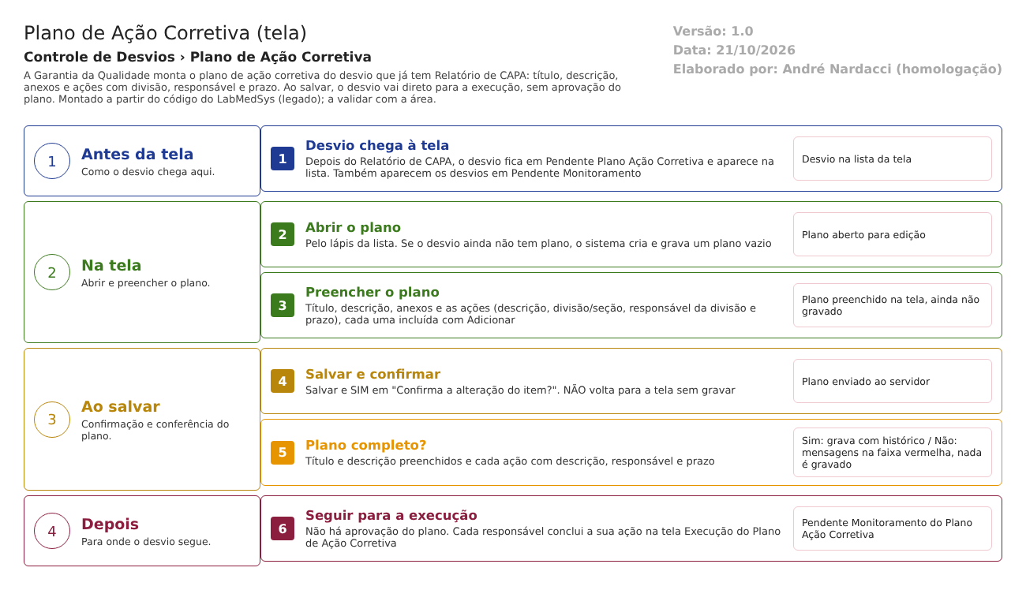
Figura 1 – Fluxograma da tela
Fluxograma no arquivo 07-plano-de-acao-corretiva.fluxo.json, em 4 fases (Antes da tela, Na tela, Ao salvar, Depois). Etapas, na mesma ordem do arquivo:
- Etapa 1. Desvio chega à tela: depois do Relatório de CAPA, o desvio está em Pendente Plano Ação Corretiva e aparece na lista (Antes da tela).
- Etapa 2. Abrir o plano: pelo lápis da lista; se o desvio não tinha plano, o sistema cria e grava um plano vazio (Na tela).
- Etapa 3. Preencher o plano: título, descrição, anexos e as ações com divisão, responsável e prazo (Na tela).
- Etapa 4. Salvar e confirmar: Salvar e SIM em "Confirma a alteração do item?"; NÃO volta à tela sem gravar (Ao salvar).
- Etapa 5. Plano completo? (decisão): título, descrição e todas as ações com descrição, responsável e prazo. Sim: grava e segue. Não: mensagens na faixa vermelha e nada é gravado (Ao salvar).
- Etapa 6. Seguir para a execução: desvio em Pendente Monitoramento do Plano Ação Corretiva, sem aprovação do plano; cada responsável conclui sua ação na tela Execução do Plano de Ação Corretiva (Depois).
Saídas alternativas: Voltar sai sem gravar; não há cancelamento do desvio nem recusa do plano nesta tela.
- SITUAÇÕES E HISTÓRICO

Situações
- Entrada: Pendente Plano Ação Corretiva (vinda do Relatório de CAPA, RelatorioCapaController.cs:220). A lista também aceita Pendente Monitoramento do Plano Ação Corretiva (PlanoAcaoCorretivaRNCController.cs:65).
- Saída: Pendente Monitoramento do Plano Ação Corretiva (PlanoAcaoCorretivaRNCController.cs:224).
- Situação do próprio plano: nasce como Pendente Aprovação ao abrir a tela pela primeira vez (PlanoAcaoCorretivaRNCController.cs:160); só muda na tela de Monitoramento (Aprovada ou Reprovada).
- Situação de cada ação: Pendente ao ser criada (PlanoAcaoCorretivaRNCController.cs:352).
- Não há recusa nem cancelamento nesta tela. Se o plano ficar parado, o desvio continua em Pendente Plano Ação Corretiva.
O que grava na trilha de auditoria (histórico)
- Salvar o plano usa a gravação com histórico: o histórico é campo a campo, com valor antigo e novo, e inclui o desvio, o plano, as ações e a inclusão de anexos (PlanoAcaoCorretivaRNCController.cs:244; RepositoryBase.cs:100-102 e 272-390; inclusão de anexo em :424). O campo IdResponsavel do plano fica de fora de propósito (PlanoAcaoCorretivaRNCController.cs:242).
- Marcar uma ação ou anexo como removido (lixeira) também gera histórico (RepositoryBase.cs:308-317 e 433).
- Abrir a tela de um desvio sem plano grava o plano vazio com histórico de inclusão (PlanoAcaoCorretivaRNCController.cs:163).
O que não grava
- Justificativa: nenhuma é pedida nem gravada, mesmo quando o plano é alterado depois de ir ao monitoramento (PlanoAcaoCorretivaRNCController.cs:209 e 244).
- Impressão do relatório e visualização: sem registro (PlanoAcaoCorretivaRNCController.cs:268-294 e 389-404).
- Quem fez a última alteração do plano: o código atualiza a data de atualização do plano, mas não o usuário de atualização (PlanoAcaoCorretivaRNCController.cs:233; só o desvio recebe IdUsuarioAtualizacao em :222). A confirmar no teste, olhando o histórico.
- DADOS

Tabelas do banco
Tabela | Colunas principais | Chaves e ligações | Fonte
TBL_REGISTRO_RNC | Situacao, DATA_ALTERACAO, ID_USUARIO_ALTERACAO | Guarda PlanoAcaoCorretivaRNC_Id (liga o desvio ao plano) | TBL_REGISTRO_RNC.sql:7, 26, 34 e 43
TBL_PLANO_ACAO_CORRETIVA_RNC | AcaoCorretiva (título), Descricao, Observacao, Situacao, IdResponsavel, NomeResponsavel, LiberacaoPlanoAcaoCorretivaRNC_Id | Chave ID_PLANO_ACAO_CORRETIVA_RNC | TBL_PLANO_ACAO_CORRETIVA_RNC.sql:2-9 e 18-20
TBL_ACAO_CORRETIVA | Descricao, IdResponsavel, NomeResponsavel, IdAreaResponsavel, NomeAreaResponsavel, DataPrazo, Situacao, LIXEIRA | Chave ID_ACAO_CORRETIVA; PlanoAcaoCorretivaRNC_Id liga ao plano; AvaliacaoPlanoAcaoCorretivaRNC_Id liga à execução | TBL_ACAO_CORRETIVA.sql:2-23
TBL_ANEXO | DESCRICAO, ARQUIVO, TAMANHO, CHAVEDIRETORIO, TIPOCONTEUDO, LIXEIRA | RegistroNaoConformidade_Id liga o anexo ao desvio (também existe PlanoAcaoCorretivaRNC_Id, que esta tela não usa) | TBL_ANEXO.sql:2-19 e 45-47; AnexoController.cs; PlanoAcaoCorretivaRNCController.cs:317-330

Leituras e gravações em outros módulos
Módulo | O que é lido ou gravado | Meio | Fonte
Principal | Lista de divisões/seções e seus responsáveis (para o campo Responsável) | API de áreas do Principal (AreaService.ListarAreas) | PlanoAcaoCorretivaRNCController.cs:185-201 e 425-443; AreaService.cs:23-32
Principal | Nome da divisão do usuário conectado, a cada leitura do usuário logado | API Area/GetAreaName | GQControllerBase.cs:58-77; AreaService.cs:14-21
Principal | Lista de usuários e dados do responsável do desvio (carregados, mas a tela não os mostra) | UsuarioService.ListarUsuarios e ObterUsuarioServiceHub | PlanoAcaoCorretivaRNCController.cs:166-178
Principal | Etiqueta (TAG) do equipamento, só na impressão, quando o item do desvio é equipamento | EquipamentoService (API de equipamentos do Principal) | ServiceBloco2.cs:53-71; PlanoAcaoCorretivaRNCController.cs:279-280
Produção e Estoque | Nada é lido ou gravado por esta tela | Não se aplica | Sem fonte (nenhuma chamada no controlador)
Arquivos | Anexos gravados em pasta do servidor, pela chave do anexo, e tentativa de envio a um serviço de armazenamento em nuvem | Pasta de upload e serviço S3 | UploadController.cs:41-70

